SPŠ Strojní a Elektrotechnická v Českých Budějovicích, Dukelská 13
Provedl: Jakub Kákona | Datum měření: 24.10.2006 | Číslo úlohy: 1
Převzal: | Datum odevzdání: 15.10.2006 | Třída: E3A
Funkce a přesnost D/A převodu, přepočty mezi číselnými soustavami

Zadání:

Nastavení
- Časová základna na 20s
- Rozsahy 0 až 10V

Zadání
- Ověřte diskrétní vstup log. analyzátoru tak, že po přibližně 4s budete měnit hodnotu vstupu z log.selectoru. Vstupní hodnoty jsou 00h, 01h (LSB bit), 80h (MSB bit), 0FFh a dvě různé.
- Dále na log.sondě sledujte také jeho negovaný výstup (inverzní kód). Všechny hodnoty vyjádřete v binární, dekadické a hexadecimální soustavě (i pro negaci) a přiřaďte hodnotám v grafu
- Ověřte výstup generátoru hodnotami 00h, 01h, 80h, 0FFh a dalšími dvěma různými hodnotami
- Pro všechny výstupní kombinace změřte voltmetrem úroveň převodu při rozsahu 10V. Přiřadte hodnotám v grafu (hexa číslu bude odpovídat napětí a kolmá čára v grafu)
- Všechny hodnoty porovnejte s teoretickým výpočtem
- Stanovte přesnost převodu
- Navrhněte, kolikabitový převodník by splnil přesnost 0.05%

Cíl měření:
Naučit se pracovat s modelovou stavebnicí a zjistit přesnost převodu jejích D/A převodníků.

Teoretický rozbor:

Postup měření:

Schema zapojení:

zapojení pro měření diskrétního vstupu:

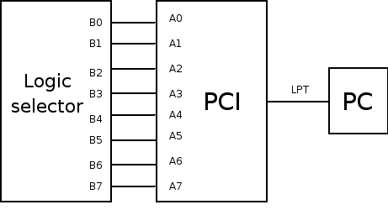

Použité přístroje:

Výpočty a tabulky:
Přímé |  |  |  | Negované
hodnota | Bin | dec | HEX | Bin | dec | HEX
1. | 00000000 | 0 | 0x00 | 11111111 | 255 | 0xFF
2. | 00000001 | 1 | 0x01 |  | 254 | 0xFE
3. | 10000000 | 128 | 0x80 |  | 128 | 0x80
4. |  | 255 | 0xFF | 000000 | 0 | 0x00
5.

Grafy:
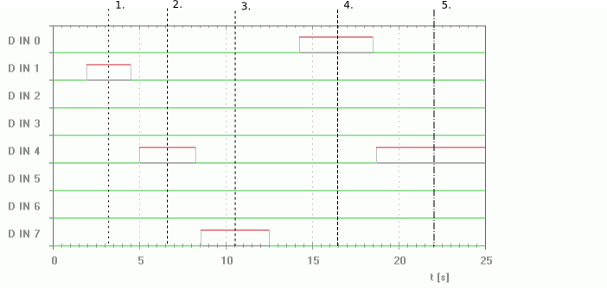

Závěr:

